
Доклад по работе экспериментальной площадки
в рамках программы «Диалог культур»
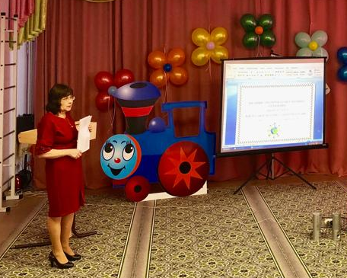
Из опыта работы воспитателя детского сада № 241 ОАО «РЖД»
Мальцева Т.А.

Целью нашей экспериментальной площадки является раскрытие проблемы поликультурного воспитания детей дошкольного возраста в современных условиях развития поликультурного общества. Знакомство дошкольников с многообразием культур, возможность их самореализации в поликультурном мире при сохранении взаимосвязи с родным языком и культурой способствует, на наш взгляд, бесконфликтной идентификации личности в многокультурном обществе и их интеграции в поликультурное мировое пространство. Углубление поликультурной направленности языковой подготовки дошкольников, имеющее результатом развитие у детей поликультурной компетенции, становится фактором формирования толерантного сознания.
Начиная работу по экспериментальной площадке, нами была изучена литература по поликультурному воспитанию детей и проанализировав свой накопленный материал по этой теме, мы пришли к выводу, что вся наша дальнейшая работа должна быть построена с учетом программы « Диалог культур». Изучив программу, ознакомившись с каждым блоком программы, мы полностью проработали ее применительно к себе. Образовательная программа детского сада и «Диалог культур» включают в себя региональный компонент, поэтому нами было уделено особое внимание Дальнему Востоку, а в частности Амурской области. Для изучения данной темы педагогами детского сада были разработаны проекты: « Космос» - включающий в себя ряд познавательных занятий направленных на ознакомление с космодромом «Восточный». «Красная книга Амурской области» направленный на привитие бережного отношения к природе родного края. «Горнодобывающая промышленность области». Реализация проектов осуществляется через основные образовательные области, которые интегрируются в зависимости от целей образовательной деятельности. Интегрированный подход дает возможность развивать в единстве познавательную, эмоциональную и практическую сферы личности ребенка.
Чтобы педагогам было удобнее работать в этой системе с использованием интеграционного подхода, была разработана системная «паутинка».
Так как любой проект ориентирован на разрешение конкретной практической проблемы, то при разработке экспериментальной площадки мы использовали образ « Семь МЫ» ( предложенный Е.С.Заир - Бек) для видения предполагаемых действий и результатов.
Исходя из вышестоящих задач, нами была создана этнокультурная среда в детском саду с внесением этнокультурного компонента в игровые центры.
Центр книги – фольклор и литература.
Центр конструирования – народная архитектура (изба, чум, юрта..)
Центр истории и цивилизации – история предметов быта.
Центр природы – ландшафты, тайга, море, тундра…
Центр музыки – фонотека народной музыки, народные инструменты.
Центр изобразительной деятельности – декоративно - прикладное искусство.
Центр Здоровья – картотека подвижных игр Д.Востока, народных игр, атрибуты.
Центр познания окружающего мира – глобус, карты, макеты.

